NEWDELHIJSKI VIRUS KODRAVOSTI LISTOV PARADIŽNIKA
(tomato leaf curl New Delhi virus; ToLCNDV)

Status: ToLCNDV je uvrščen v Prilogo IIB Uredbe 2019/2072/EU.
Geografska razširjenost: Okužbe s ToLCNDV so potrdili v več azijskih državah, v severni Afriki in v Evropi (v Estoniji, Franciji, Grčiji, Italiji, Španiji in na Portugalskem). V Evropi so okužbo s ToLCNDV najprej potrdili na predstavnikih iz družine bučevk, pozneje pa še na paradižniku in papriki. Pri nas ta virus do sedaj še ni bil najden.
Gostiteljske rastline: ToLCNDV okužuje predstavnike iz družine bučevk (bučke in buče, kumarice, lubenice, melone id.) in v Evropi sicer redko gostiteljske rastline iz družine razhudnikovk (paradižnik, jajčevec, papriko in krompir id.). Okužbo so potrdili tudi na nekaterih drugih kulturnih in divjih rastlinah.
Opis in biologija ter poti prenosa: ToLCNDV je uvrščen v družino Geminiviridae rod Begomovirus. Prenaša ga tobakov ščitkar (Bemisia tabaci Genn.), ki s sesanjem okuženega rastlinskega soka virus vnese v svoje telo ter ostane kužen celo življenjsko dobo. ToLCNDV se prenaša tudi z okuženimi sadikami in potaknjenci ter za razliko od drugih begomovirusov tudi mehansko, s sokom okuženih rastlin. Mehanski prenos z delovnimi postopki kot so odstranjevanje listov, vršičkanje in odstranjevanje zalistnikov je najverjetneje manj učinkovit. Virus so potrdili tudi na površini semen, vendar je prenos s semenom malo verjeten.
Znamenja okužb in gospodarska škoda: Bolezenska znamenja na okuženih rastlinah razhudnikovk so zvijanje in rumenenje listov, na drugih gostiteljskih rastlinah pa zvijanje in rumenenje listov, rumeni mozaik ali lisavost, mehurjavost, medžilna kloroza povečanje listnih žil in zakrnela rast. Znamenja na plodovih bučevk so podolžno pokanje in hrapavost kože ter deformacije plodov. Če so rastline okužene v zgodnjih fazah razvoja, močno zakrnijo in imajo bistveno znižan pridelek ali pa pridelka sploh ni. Za nedvoumno potrditev morebitne prisotnosti virusa je nujna laboratorijska analiza.
Fitosanitarni ukrepi: Ker je virus navzoč v EU so predpisane posebne zahteve za trženje za rastline za saditev, razen semena, iz družin Cucurbitaceae in Solanaceae. Sadike morajo izvirati z območja, za katero je znano, da je nenapadeno s ToLCNDV ali da na rastlinah v njihovem popolni rastni dobi niso bili opaženi simptomi okužbe s tem virusom. V kolikor rastline izvirajo iz območja na katerem se pojavlja tobakov ščitkar (Bemisia tabaci Genn.) ali drugi vektorji ToLCNDV, se z uradnimi pregledi preveri, da je enota pridelave nenapadena s tobakovim ščitkarjem in drugimi vektorji ToLCNDV ali da so bile rastline tretirane za izkoreninjenje tobakovega ščitkarja in drugih vektorjev ToLCNDV.
Če sumite na okužbo takoj obvestite pristojnega fitosanitarnega inšpektorja ali Upravo za varno hrano, veterinarstvo in varstvo rastlin ali strokovnjake javne službe zdravstvenega varstva rastlin.

Slike so dosegljive tudi na https://www.cabi.org/isc/datasheet/118179 in so objavljene z dovoljenjem avtorja, to je Miguel Juárez Gómez, Escuela Politécnica Superior de Orihuela (EPSO), Universidad Miguel Hernández de Elche (UMH), Španija.
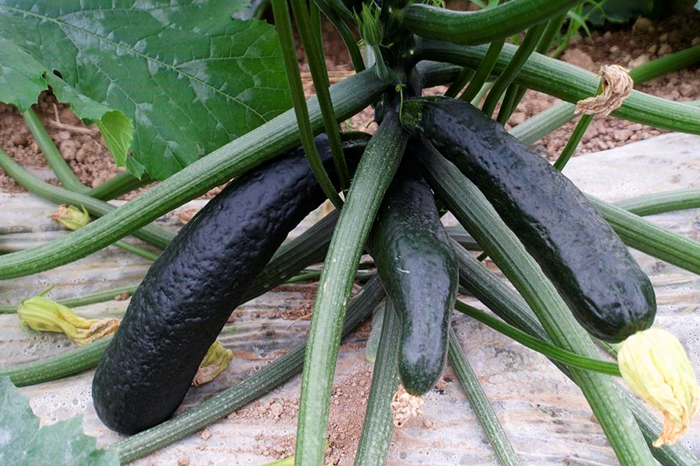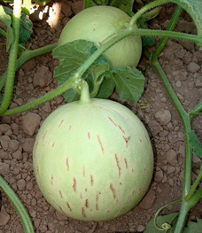
Slika 1: Plodovi bučk okuženih s ToLCNDV Slika 2: Podolžne razpoke na plodovih okuženih melon.
imajo grobo povrhnjico in podolžno pokajo.
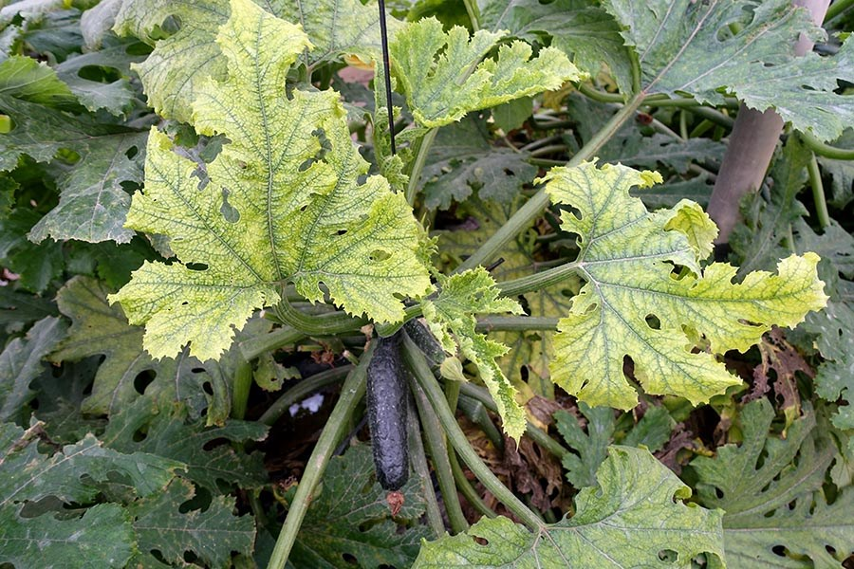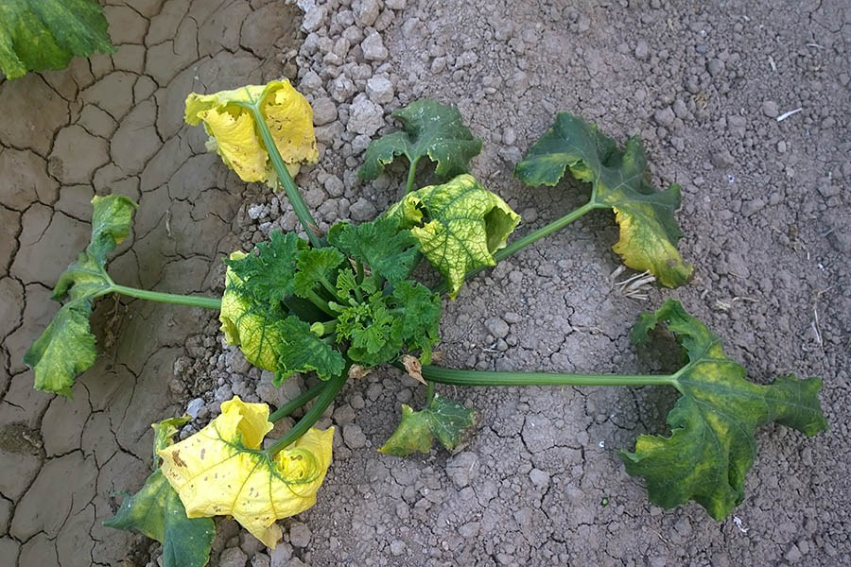
Sliki 3 in 4: Zvijanje in rumenenje listov s ToLCNDV okuženih bučk. Zgodaj desno okužene rastline zaostajajo v rasti.
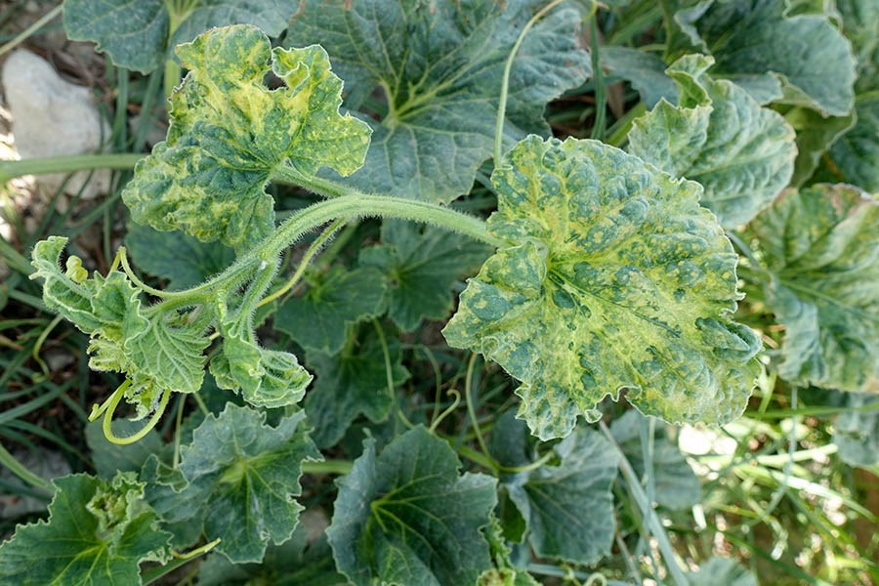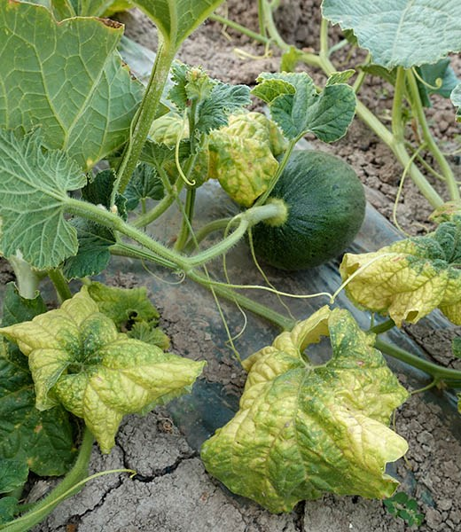
Sliki 5 in 6: Mozaiki in mehurjavost (levo) in rumenenje in zvijanje (desno) listov melon okuženih s ToLCNDV.
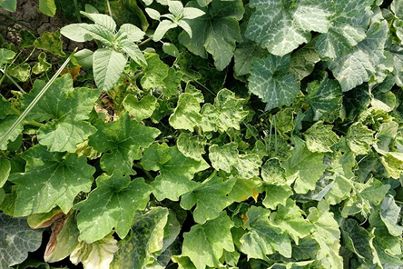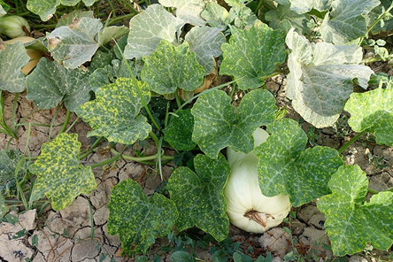
Sliki 7 in 8: Mozaik oz. lisavost na listih buč okuženih s ToLCNDV.
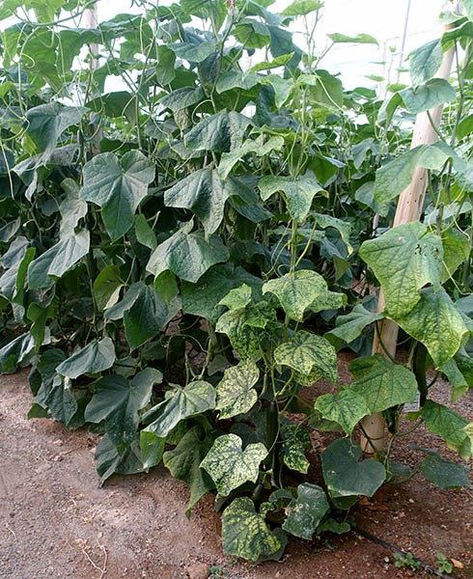
Slika 9: Slabša rast in medžilna kloroza s ToLCNDV okuženih kumaric.

